Як працювати з програмою fastStone?
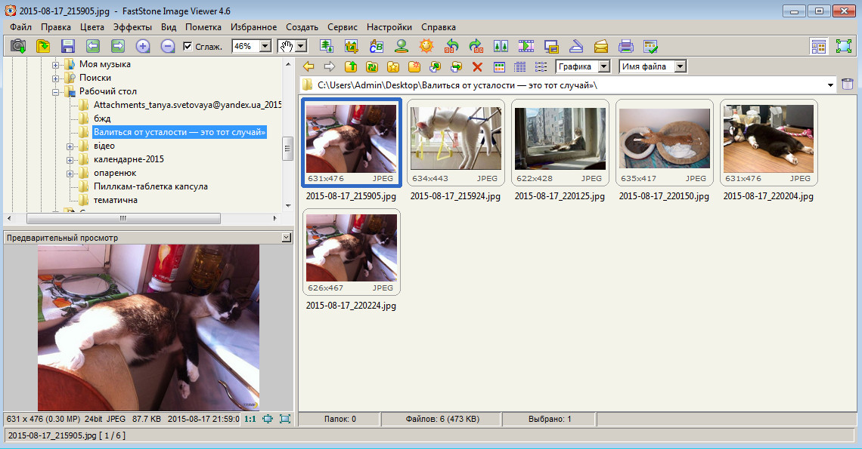
- Відкрити програму, знайти папку де зберігаються малюнки, фото, які потребують конвертації. (1) (2)

- Вибрати потрібний малюнок (2) клікнувши по ньому лівою кнопкою.
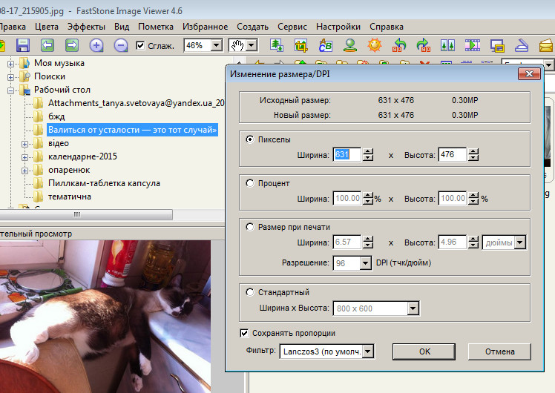
- Наступна дія – виберіть кнопку ИЗМЕНИТЬ РАЗМЕР (3) , у новому вікні виберіть потрібний розмір (4) ,підбираєте методом проб. 3 4

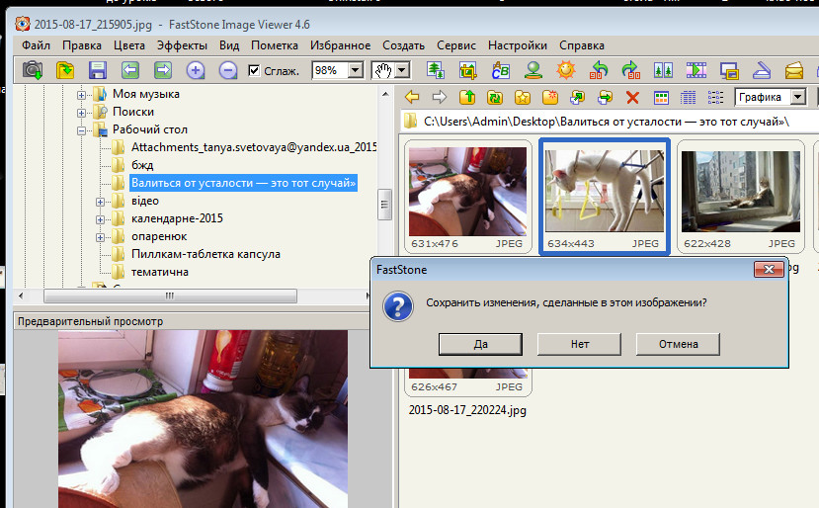
- Клікніть по сусідньому малюнку (5), відкривається нове вікно (6), збережіть зміни у відповідну папку.

- Перевірте якість отриманого зображення, при потребі проведіть ще раз дані дії, змінюючи параметри зображення.

